

Рк-32

Рк-13

Рк-7

Рк-30

Рк-8

Рк-15

Рк-11

Рк-29

Рк-22

Рк-10

Рк-4

Рк-6

Рк-12

Рк-5

Рк-14

Рк-2

Рк-3

Рк-21

Рк-16

Рк-17

Рк-18

Рк-9

Рк-19

Рк-28

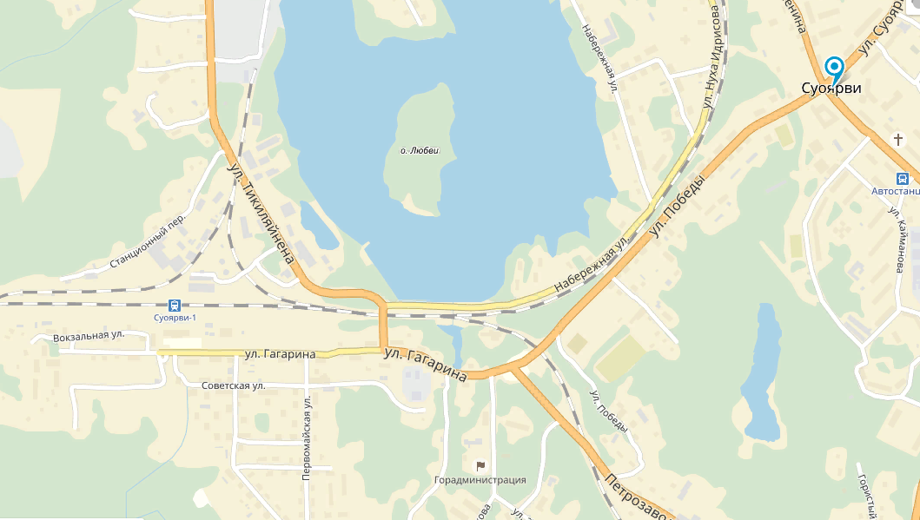

Рк-20

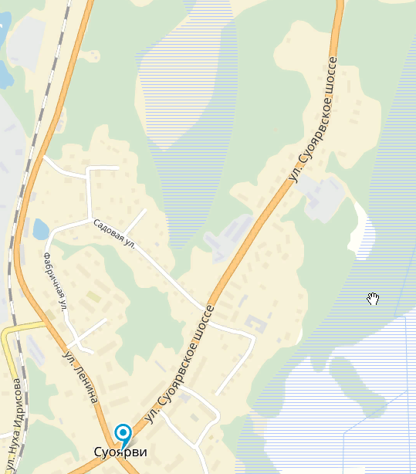

Рк-24

Рк-23



Рк-27

Рк-26

Рк-25

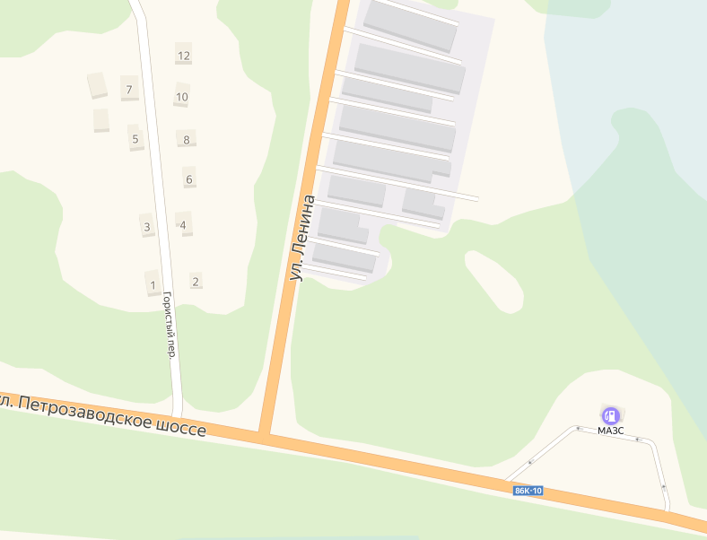

Рк-31

Рк-1